**“AÑO DE LA UNIDAD, LA PAZ Y EL DESARROLLO”**

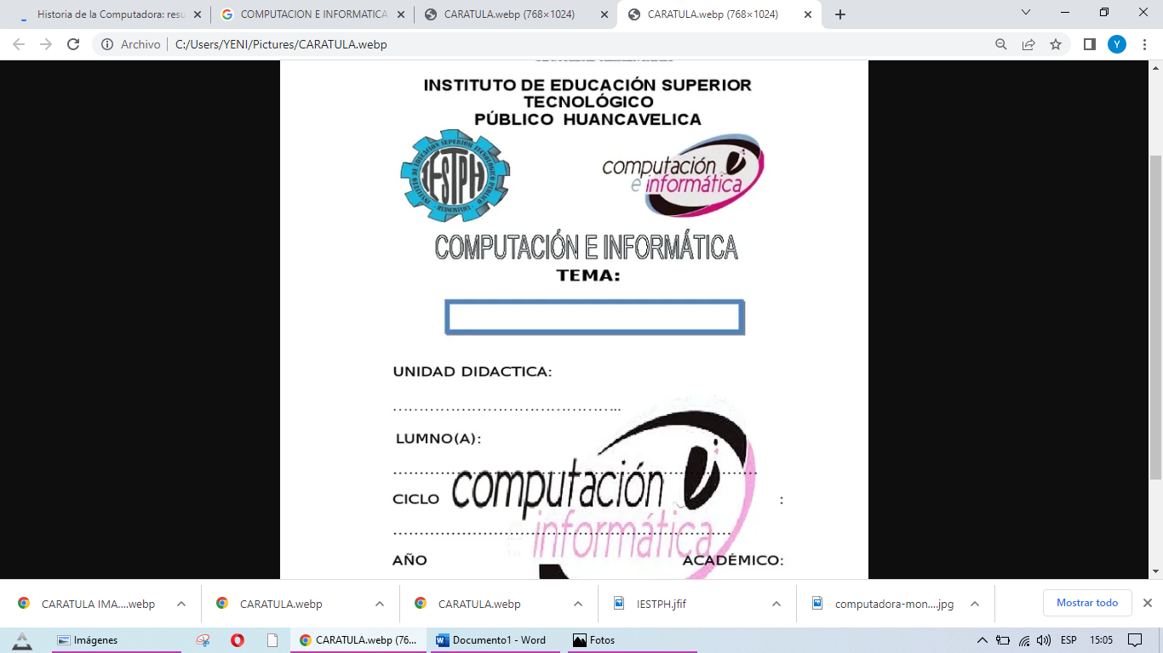

**INSTITUTO DE EDUCACION SUPERIOR TECNOLOGICO PUBLICO HUANCAVELICA**

**UNIDAD DIDACTICA :TALLER DE PROGRAMACION DISTRIBUIDA**

**CICLO :** **IV CICLO**

**INTEGRANTES: --- YENY QUINCHO HILARIO**

**--- SILVIA MARIA SEDANO ARECHE**

**--- KATERINE ESPINOZA SORIANO**

**DOCENTE : JAIME ZÚNIGA FLORES**

**HUANCAVELICA- 2023**

**COMPUTACION E INFORMATICA**

**SISTEMA DE REGISTRO DE ASISTENCIA DE ESTUDIANTES DEL IESTPH**

**Índice**

1. Descripción de la empresa donde se implementó el proyecto 3

1.1. Aspectos generales 3

Av. Santos Villa 1850, Ascensión, Peru, 09001 3

1.2. Público objetivo 4

2. Descripción del proyecto 4

3. Descripción de los requerimientos funcionales y no funcionales 5

3.1. Requerimientos funcionales 5

3.2. Requerimientos no funcionales 5

4. Descripción del modelo o diagrama y relaciones de la base de datos 5

4.1. Descripción de modelos 6

4.2. Relación de modelos 7

5. Presentación de la solución implementada: formularios de autenticación, CRUD, transacciones, consultas, reportes, etc. 11

**Introducción**

En la búsqueda constante por mejorar la eficiencia y la gestión académica, hemos decidido desarrollar para el Instituto de Educación Superior Tecnológico Público de Huancavelica un software de escritorio especializado para el registro de asistencia de estudiantes. Esta iniciativa se alinea con la visión de modernizar y optimizar los procesos administrativos, proporcionando una herramienta tecnológica que no solo simplificará la toma de asistencia, sino que también ofrecerá una visión integral de la información de estudiantes, programas de estudio, cursos de las mismas y sus respectivos docentes.

Este software, diseñado con las necesidades específicas del Instituto en mente, busca ofrecer una solución robusta y adaptable a los requisitos cambiantes del entorno educativo. A través de una interfaz de usuario intuitiva y funcionalidades personalizadas, se pretende facilitar la tarea de docentes y personal administrativo, permitiéndoles llevar a cabo un seguimiento preciso de la asistencia de los estudiantes.

Asimismo, se ha considerado la seguridad y confidencialidad de los datos, asegurando que la información registrada esté resguardada y accesible únicamente para aquellos autorizados. La integración de prácticas de seguridad avanzadas garantizará la integridad de la información académica y personal de los estudiantes.

En resumen, el desarrollo de este software de escritorio para el registro de asistencia representa un paso significativo hacia la modernización y eficiencia en la gestión académica del Instituto de Educación Superior Tecnológico Público de Huancavelica. Con un enfoque centrado en las necesidades específicas de la institución, esta herramienta busca mejorar la experiencia educativa y optimizar la labor administrativa, consolidándose como un aliado tecnológico fundamental para el Instituto.

1. Descripción de la empresa donde se implementó el proyecto
   1. Aspectos generales

* Nombre:

Instituto de Educación Superior Tecnológico Público de Huancavelica-IDEX.

* Nivel educativo:

Nivel superior

* Dirección:

Av. Santos Villa 1850, Ascensión, Perú, 09001

* Breve Descripción del cliente:

El cliente representa al Instituto de Educación Superior Tecnológico Público de Huancavelica, una institución de educación superior, ubicada en el distrito, provincia y departamento de Huancavelica. Ofrece 7 programas de estudios para diferentes áreas demandadas en la región y país.

* Misión:

La misión del Instituto es formar profesionales técnicos de alto nivel, con capacidad aporta a la solución de los problemas desde un enfoque tecnológico, agilizando procesos para el desarrollo sostenible del país.

* Visión:

La visión del instituto es ser una institución de nivel superior licenciado, líder a nivel regional, nacional e internacional en la formación de profesionales competitivos.

* 1. Público objetivo

El público objetivo se detalla a continuación:

* Los docentes del Instituto de Educación Superior Tecnológico Publico de Huancavelica quienes serán los responsables de registrar la asistencia de los estudiantes en sus clases.
* Los estudiantes del Instituto de Educación Superior Tecnológico Publico de Huancavelica son el grupo principal a quienes está destinado el sistema de registro de asistencia y pueden utilizar la plataforma para marcar su asistencia a clases, y para llevar un seguimiento de su propio registro de asistencia.
* Los jefes de área académica del Instituto de Educación Superior Tecnológico Publico de Huancavelica quienes podrán llevar un control de seguimiento del registro de asistencia de los estudiantes pertenecientes a su programa de estudio.

1. Descripción del proyecto

El objetivo principal del proyecto es desarrollar una aplicación de escritorio con C# y SQL server, el cual permita a los docentes registrar y gestionar la asistencia de los estudiantes del Instituto de Educación Superior Tecnológico Publico de Huancavelica de manera adecuada y eficiente.

El sistema está diseñado para:

* Automatizar el proceso de registro de asistencia, inasistencia o tardanza: Los docentes podrán registrar la asistencia de los estudiantes en tiempo real, de manera rápida y precisa eliminando así el sistema tradicional de registro de asistencia y de esa manera se reorganizaría la manera de trabajo con los registros de asistencia de los estudiantes y eliminará los engorrosos procesos de registro de asistencia mediante otros métodos.
* Aumentar la eficiencia en el seguimiento de la asistencia: Esto permite un mejor control de asistencia, minimizando el tiempo en el que el docente realiza los procesos de control de asistencia de los estudiantes.
* Matricula estudiantes a un programa de estudios y al curso que le corresponde
* El administrador matricula al docente al curso y carrera que le corresponde.
* Consolidar una base de datos de programas de estudio, cursos, docentes y estudiantes de manera organizada y al que corresponda.
* Generar reportes e informes detallados que muestran la asistencia de cada estudiante a lo largo del tiempo en el momento que los docentes lo requieran y esto permitirá garantizar que los estudiantes cumplan con los requisitos de asistencia necesarios para los cursos.
* Brindar indicadores detallados sobre los datos de asistencia de los estudiantes y estos a la vez ayudarán en la toma de decisiones con respecto a la educación de los estudiantes.

1. Descripción de los requerimientos funcionales y no funcionales
   1. Requerimientos funcionales

* El registro de asistencia: permitir que los docentes registren la asistencia de los estudiantes a clases de manera a través de la marcación manual.
* Gestión de cursos: Permitirá que los administradores creen y gestionen los cursos académicos.
* Generación de reportes: Permitirá generar informes detallados sobre la asistencia de los estudiantes del IESTPH.
* Registro de asistencias, faltas y tardanzas: Permitirá que los docentes registren las asistencias, faltas y tardanzas.
* Autenticación de usuarios: Permitirá garantizar el acceso solo de personas autorizadas.
* Seguridad de datos: La autenticación de usuarios garantiza la seguridad y privacidad de los datos de los estudiantes.
  1. Requerimientos no funcionales
* Rendimiento: El sistema es capaz de manejar eficientemente un gran número de registros de asistencia sin afectar significativamente el rendimiento.
* Seguridad: Se implementó medidas de seguridad para proteger la información sensible de los participantes y garantizar el acceso autorizado.
* Diseño: El software tiene un diseño no complejo, cuyos colores reflejan los colores representativos del Instituto de Educación Superior Tecnológico Público de Huancavelica.

1. Descripción del modelo o diagrama y relaciones de la base de datos
   1. Descripción de modelos

* TABLA: ESTUDIANTE

**Descripción:** Almacena información sobre los estudiantes que asisten a las clases de los diferentes cursos.

**Campos:**

1. EstudianteID (Clave Primaria-PK) - Entero, requerido.
2. DNI - cadena de texto, único.
3. Nombres - Cadena de texto, requerido.
4. Apellidos - Cadena de texto, requerido.
5. ProgramaEstudioID (Clave Foránea -FK) - Entero, requerido
6. Teléfono - Cadena de texto, requerido.
7. E_mail - Cadena de texto, requerido, único.

* TABLA: PROGRAMA ESTUDIOS

**Descripción:** Almacena información sobre los diferentes programas de estudios que el IESTPH tiene.

**Campos:**

1. ProgramaEstudioID (Clave Primaria-PK) - Entero, requerido.
2. Descripción.

* TABLA: DOCENTE

**Descripción:** Almacena información sobre los docentes que imparten clases en el IESTPH.

**Campos:**

1. DocenteID (Clave Primaria-PK) - Entero, requerido.
2. DNI - cadena de texto, único.
3. Nombres - Cadena de texto, requerido.
4. Apellidos - Cadena de texto, requerido.
5. E_mail - Cadena de texto, requerido, único.
6. Teléfono - Cadena de texto, requerido, único.

* TABLA: CURSOS

**Descripción:** Esta tabla almacena información sobre los cursos que se dan clases en cada programa de estudios.

**Campos:**

1. CursoID (Clave Primaria-PK) - Entero, requerido.
2. Nombres - Cadena de texto, requerido.
3. Horario_Inicio - Hora, requerido.
4. Horario_Final - Hora, requerido.
5. DocenteID (Clave Foránea-FK) – Entero, requerido.
6. ProgramaEstudioID (Clave Primaria-PK) - Entero, requerido.

* TABLA: ASISTENCIA

**Descripción:** Esta tabla registra la asistencia de los estudiantes a los cursos.

**Campos:**

1. AsistenciaID (Clave Primaria-PK) - Entero, requerido.
2. Fecha - Fecha y hora, requerido.
3. Estado - Cadena de texto, requerido.
4. EstudianteID (Clave Foránea-FK) - Entero, requerido.
5. DocenteID (Clave Foránea-FK) – Entero, requerido.
6. CursoID (Clave Foránea -FK) - Entero, requerido.

* TABLA: CURSO - ESTUDIANTE

**Descripción:** Esta tabla llevará un registro de la asistencia de los estudiantes a los cursos, lo que facilitaría el seguimiento de la asistencia de los estudiantes a cada curso específico

**Campos:**

1. EstudianteID (Clave Primaria-PK) - Entero, requerido.
2. CursoID (Clave Foránea -FK) - Entero, requerido.
   1. Relación de modelos

Descripción de las relaciones entre los diferentes modelos.

En el sistema de registro de asistencia de estudiantes, las relaciones entre los diferentes modelos se pueden describir de la siguiente manera donde se indicará la forma como se conectan las entidades a través de claves foráneas y relaciones muchos a muchos:

* MODELO - ESTUDIANTES:

Esta entidad representa a los estudiantes matriculados en los cursos que les corresponda y es una entidad principal en el sistema. Cada estudiante tiene un ID único como clave primaria. Contiene información sobre los datos personales del estudiante. Se relaciona con el programa de estudios.

**La relación entre Estudiante y Programa de estudios** a través de una clave foránea: Cada registro en la tabla de Estudiante incluye un campo "ProgramaEstudioID" que es una clave foránea relacionada con el ID del Programa de Estudios. Esto vincula a cada estudiante con su Programa de Estudios.

**MODELO - DOCENTES:**

Esta entidad representa a los Docentes que laboran e imparten clases en el Instituto. Cada docente tiene un ID único como clave primaria. Contiene información sobre los datos personales del docente.

**MODELO PROGRAMA DE ESTUDIOS:**

Esta entidad representa a los Programas de estudio existentes dentro del Instituto y cada programa de estudio tiene un ID único como clave primaria. Contiene información sobre el nombre o la descripción de cada programa de estudios existente en el IESTPH.

**MODELO - CURSOS:**

Representa a los cursos académicos que se ofrecen los docentes Cada curso tiene un ID único como clave primaria y contiene información sobre nombre del curso, hora de inicio, hora de fin y se relaciona con el docente.

**La relación entre Curso y Programa de Estudios** a través de una clave foránea: Cada registro en la tabla de curso incluye un campo "ProgramaEstudioID" que es una clave foránea relacionada con el ID del Programa de Estudio. Esto vincula a cada Programa de Estudio con su curso correspondiente.

**La relación entre Curso y Docente** a través de una clave foránea: Cada registro en la tabla de curso incluye un campo "DocenteID" que es una clave foránea relacionada con el ID del docente. Esto vincula a cada curso con su docente correspondiente.

**Relación muchos a muchos entre Curso y Estudiantes:** Si a un curso pueden asistir varios estudiantes y un estudiante puede asistir a varios cursos, se establecerá una relación de muchos a muchos. Esto generará una tabla de unión llamado **"Curso_Estudiante"** que contiene claves foráneas para vincular cursos y estudiantes.

**MODELO - ASISTENCIA:**

Esta entidad se utilizará para registrar la asistencia a clases de los estudiantes a los cursos que se matricularon y contiene información sobre la fecha de asistencia, el estado de asistencia. Cada asistencia tiene un ID único como clave primaria y se relaciona con estudiantes, docentes y con los cursos.

**La relación entre Asistencia y Estudiantes** a través de una clave foránea: Cada registro en la tabla de asistencia incluye un campo "EstudianteID" que es una clave foránea relacionada con el ID del estudiante. Esto vincula a cada estudiante con su registro de asistencia.

**La relación entre Asistencia y Cursos** a través de una clave foránea: Cada registro en la tabla de asistencia también incluye un campo "CursoID" que es una clave foránea relacionada con el ID del curso. Esto vincula cada registro de asistencia con el curso correspondiente.

**La relación entre Asistencia y Docente** a través de una clave foránea: Cada registro en la tabla de asistencia también incluye un campo "DocenteID" que es una clave foránea relacionada con el ID del docente. Esto vincula cada registro de asistencia con el docente correspondiente.

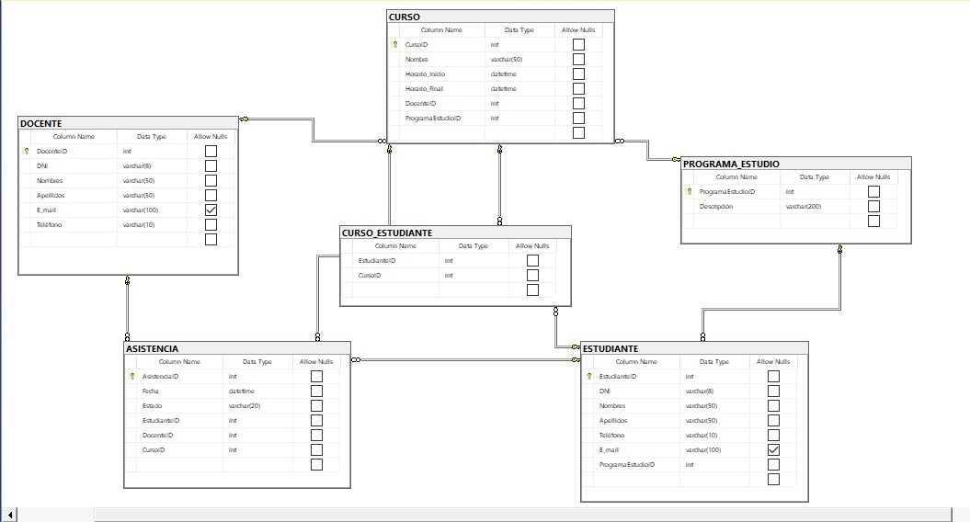

1. Presentación de la solución implementada: formularios de autenticación, CRUD, transacciones, consultas, reportes, etc.

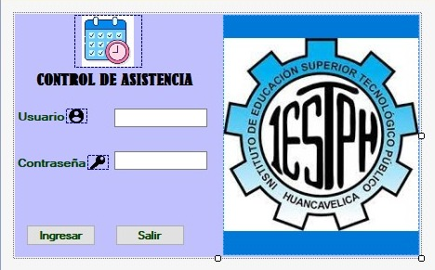**PANTALLA DE LOGIN**

**PANTALLA DE INICIO**

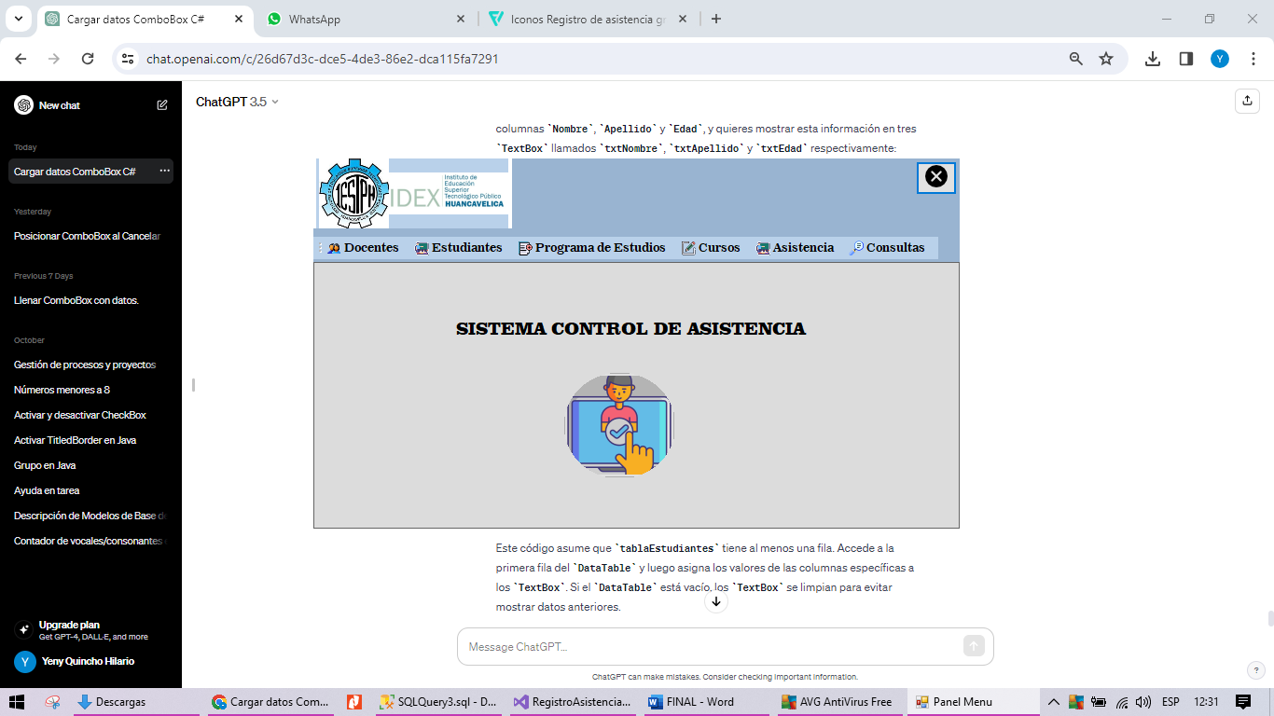

**PANTALLA DE REGISTRO DE CURSO**

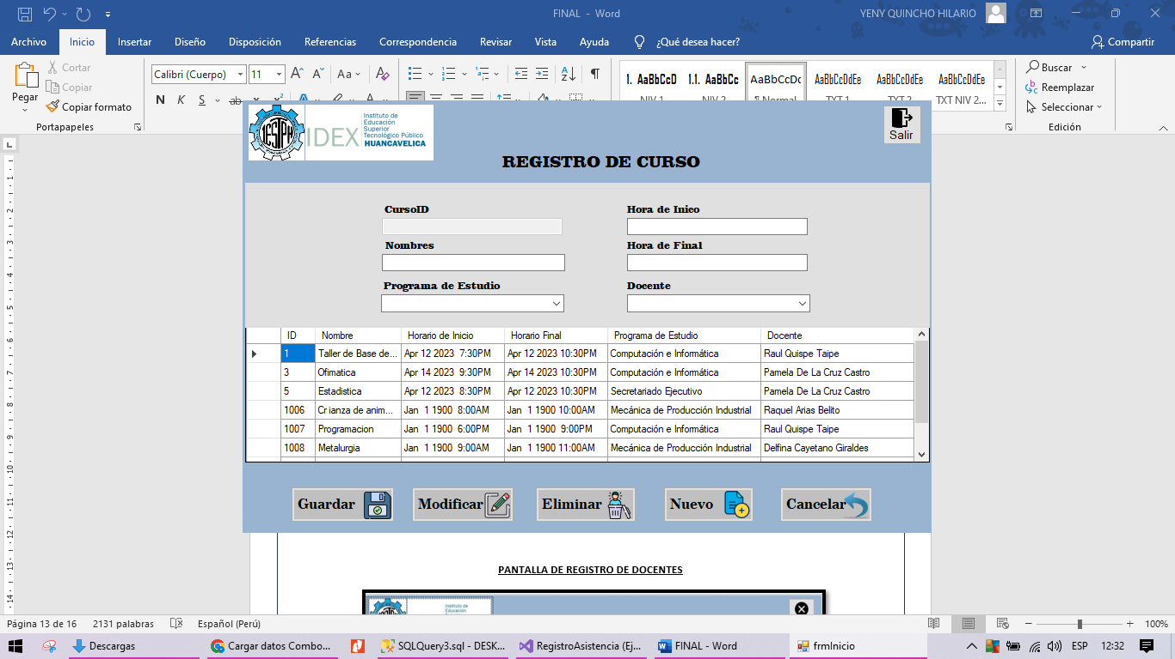

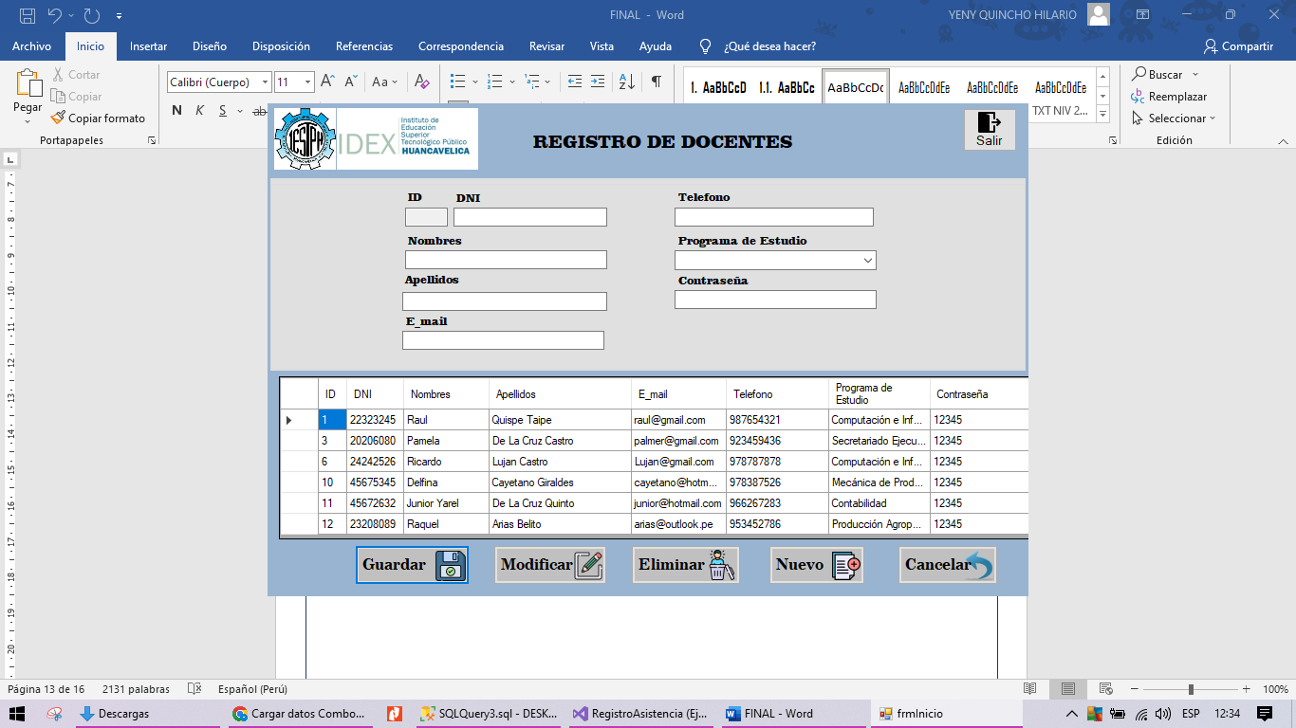**PANTALLA DE REGISTRO DE DOCENTES**

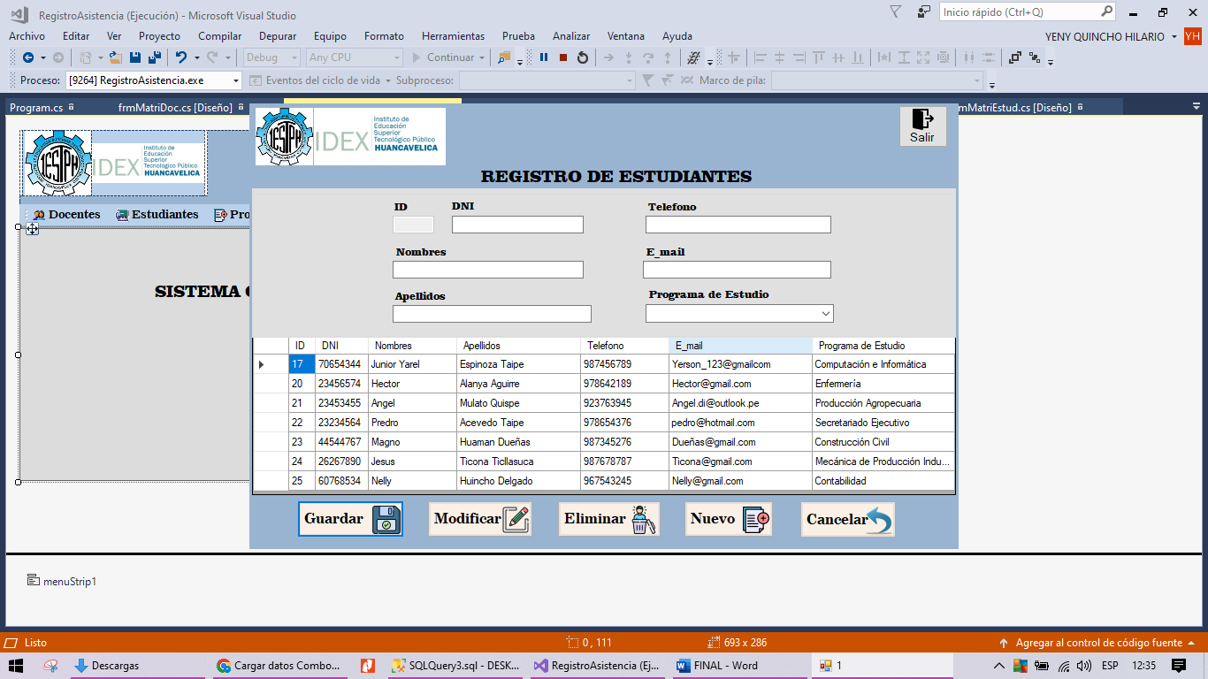**PANTALLA DE REGISTRO DE ESTUDIANTES**

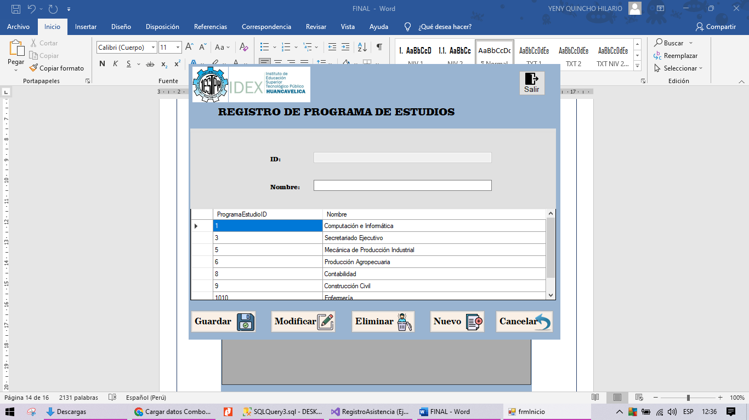**VENTANA DE REGISTRO DE PROGRAMA DE ESTUDIOS**

**VENTANA DE REGISTRO DE CURSOS**

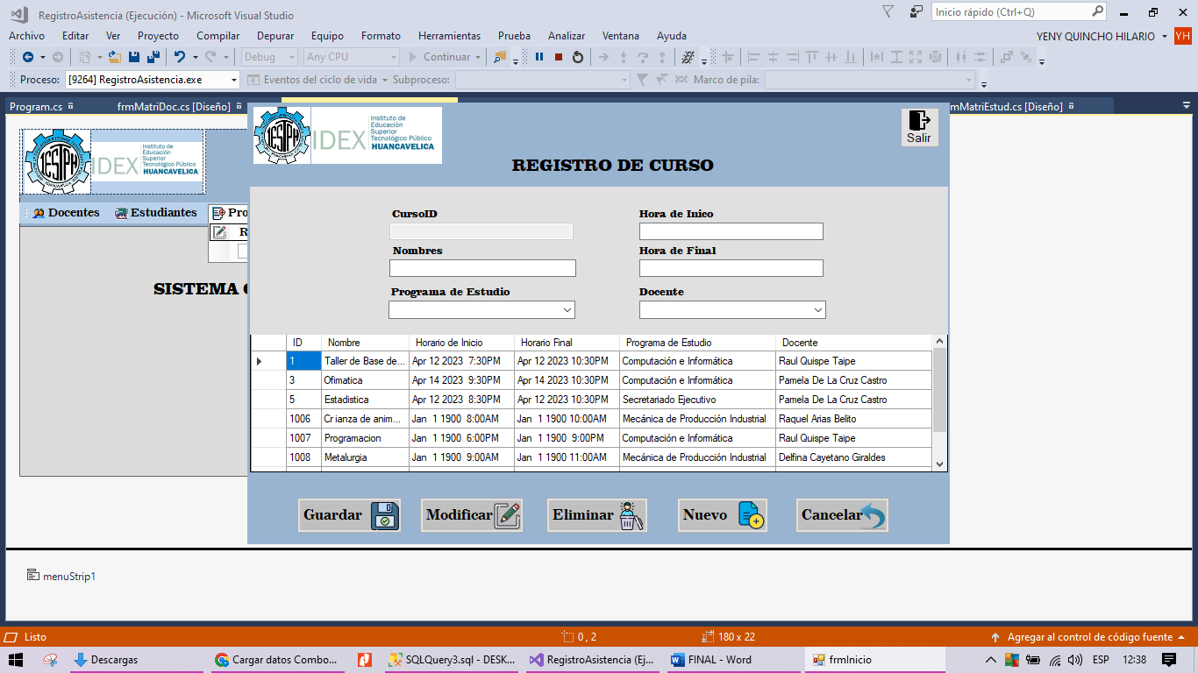

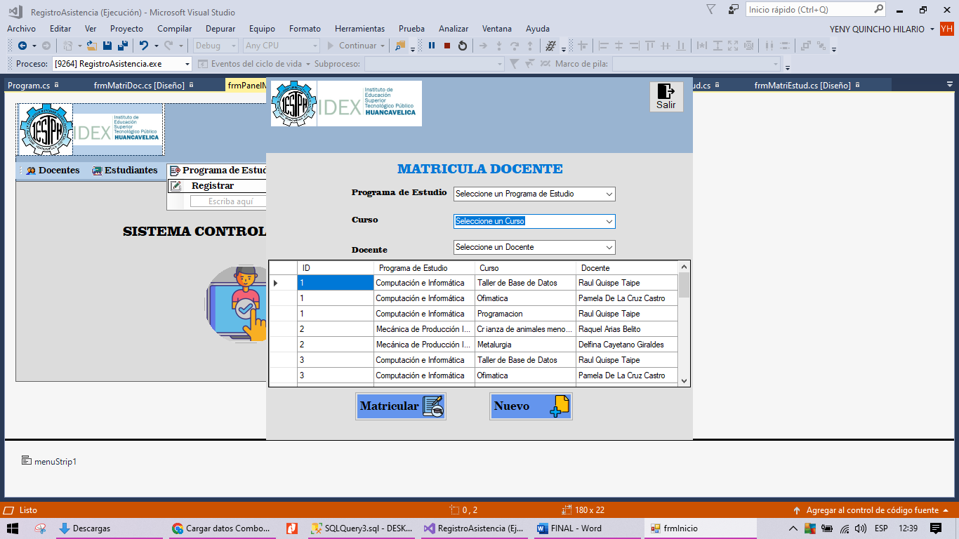**VENTANA DE MATRICULA DE DOCENTES**

**VENTANA DE MATRICULA DEL ESTUDIANTE**

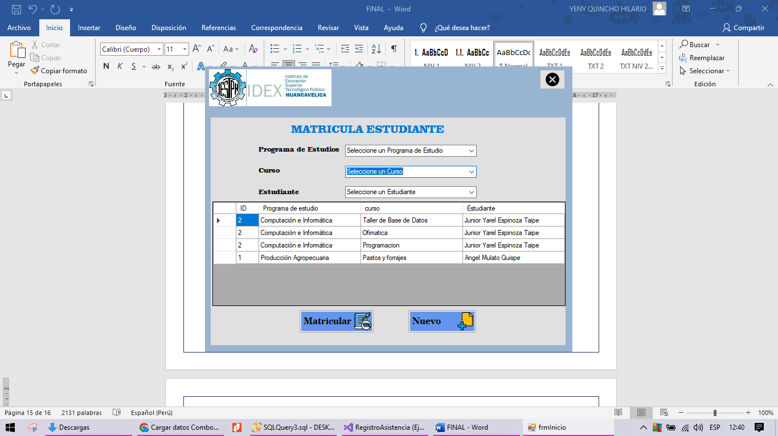

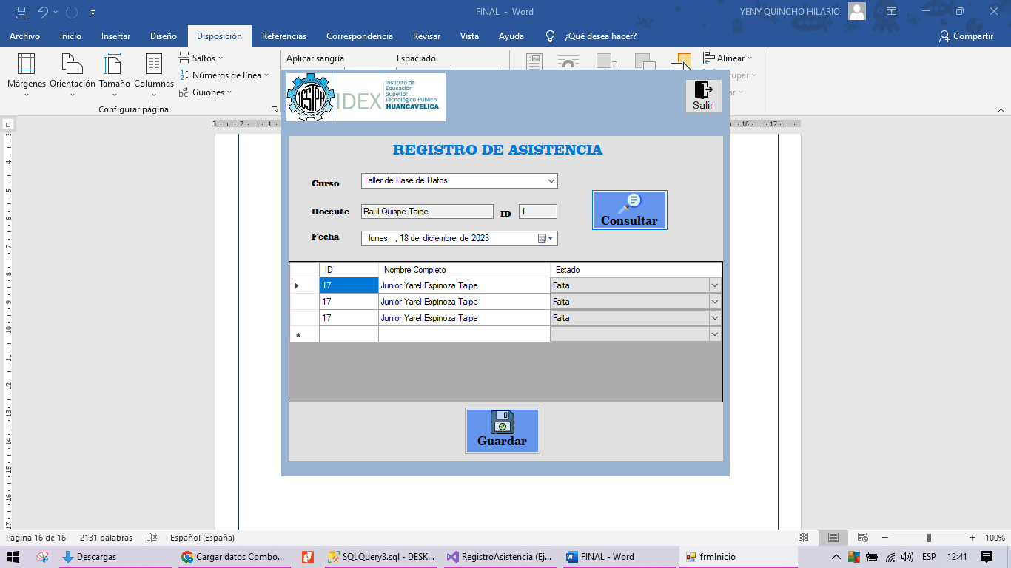**VENTANA DE REGISTRO DE ASISTENCIA**

**VENTANAS DE CONSULTA**

